7. SREDNJEVEŠKA MESTA

Razvoj srednjeveških mest, srednjeveško meščanstvo, življenje v srednjevešekem mestu, mestna samouprava

Navodila za reševanje delovnega lista:
- preberi nalogo na delovnem listu, strani v učbeniku;
- odgovori na zastavljena vprašanja na delovnem listu;
- odgovore oddaj v Wordovem dokumentu v eListovnik;
- sodeluj z argumenti v forumu spletne učilnice.

Delovni list

- Pazljivo preberi spodnje besedilo, oglej si slike in odgovori na vprašanja.

Med enajstim in petnajstim stoletjem so v zapadni Evropi in posebno v Franciji in na Angleškem kakor rože vzklile številne značilne in lepe stavbe, katedrale, opatije in druge stavbe gotske arhitekture. Ta ljubki razcvet označuje zveza rokodelcev, ustanova, ki je bila spočetka ozko povezana s cerkvijo. Tudi v Italiji in na Španskem so zopet jeli svobodno in lepo graditi. Spočetka je nudilo cerkveno bogastvo sredstva za večino stavb. Potem so jeli zidati tudi kralji in trgovci. Poleg cerkve in gradu so se pojavljale gosposke in meščanske hiše.

Od dvanajstega stoletja dalje se je z naraščajočo trgovino silno poživilo mestno življenje po vsej Evropi. Med temi mesti se odlikujejo Benetke s podložnim Dubrovnikom in Krfom, Genova, Verona, Bologna, Pisa, Florenca, Neapolj, Milan, Marseilles, Lisbona, Barcelona, Narbonne, Tours, Orleans, Bordeaux, Paris, Gent, Bruuge, Boulogne, London, Oxford, Cambridge, Southampton, Dover, Antwerpen, Hamburg, Bremen, Köln, Mainz, Nürnberg, München, Leipzig, Magdeburg, Breslava, Settin, Gdansk, Königsberg, Riga, Pskov, Novgorod, Wisby in Bergen.

“Zapadno nemško mesto je med leti 1400 do 1500 razpolagalo z vsemi naprednimi pridobitvami časa, dasi je iz modernega stališča precej primanjkovalo /…/ Ulice so bile po večini ozke in nepravilno zgrajene, hiše po večini iz lesa, medtem ko je imel skoraj sleherni meščan svoje govedo v hiši in je tvorila čreda svinj, ki jo je sleherno jutro vodil občinski pastir na pašo, nedeljiv del mestnega življenja” (Dr. Tille v Helmoltovi “Zgodovini sveta”).

(Wells, H. G. (1937): Svetovna zgodovina, II. del. Ljubljana: Modra ptica.)

- Od katerega stoletja dalje so v srednjeveški Evropi začela nastajati mesta?
- S pomočjo učbenika ugotovi, kako so križarske vojne in napredek poljedelske tehnike vplivali na nastanek srednjeveških mest.
- V kateri današnji državi se je od 12. stoletja dalje zelo razvila trgovina in nastalo največ pomembnih srednjeveških mest?
- Kje so najpogosteje nastajala srednjeveška mesta? Navedi vsaj tri lokacije.
- S pomočjo vira in slike opiši zunanji izgled srednjeveškega mesta.

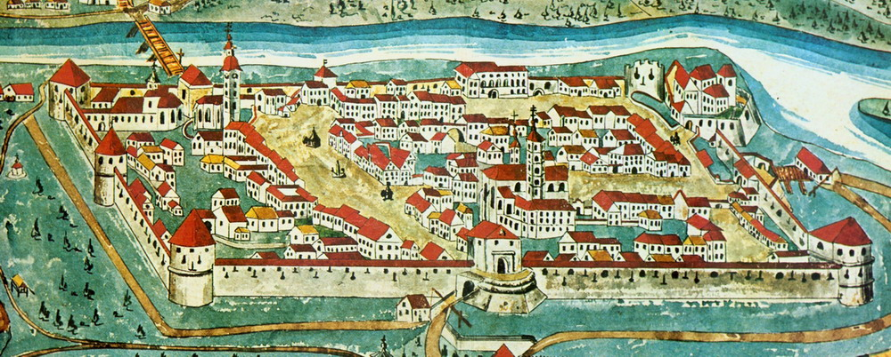

(http://www.o-4os.ce.edus.si/razno/2007/celjska-milja/obzidje.htm (dostop: 26. 7. 2016).)

- Najštevilčnejši sloj mestnega prebivalstva so bili obrtniki. Srednjeveški obrtniki so se združevali v cehe. S pomočjo učbenika in slike ugotovi:

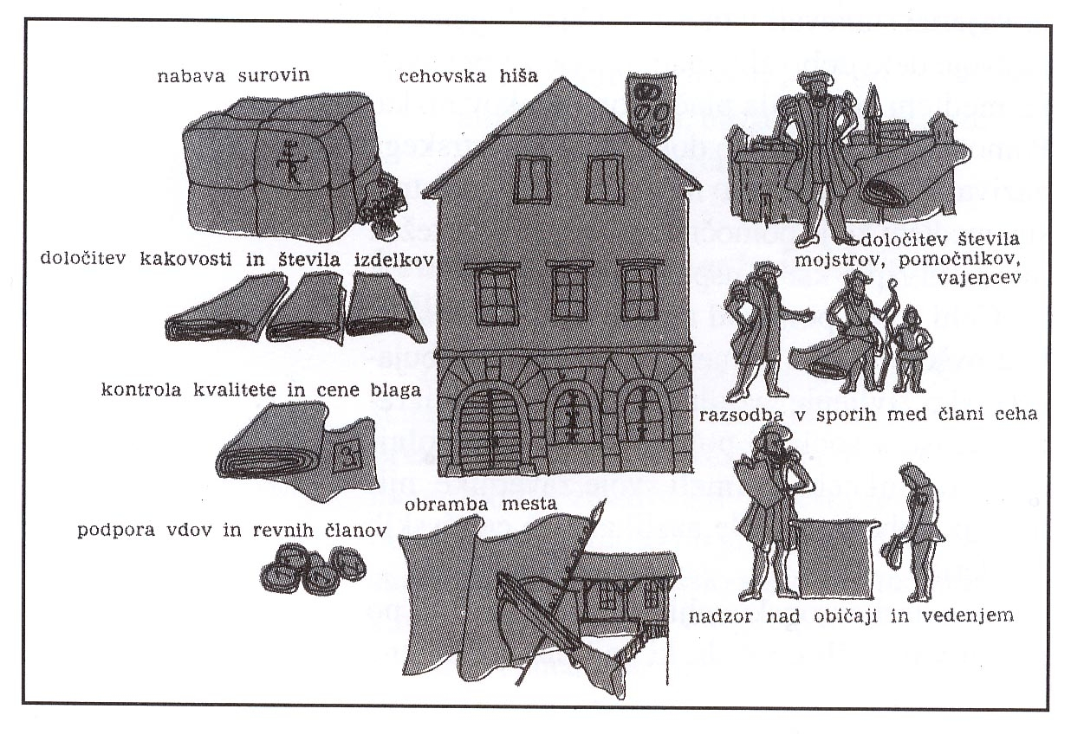
(Grobelnik, Ivan, Voje, Ignacij (1995): Zgodovina 2. Ljubljana: DZS.)

- Kaj so bili cehi?
- Iz vira izpiši tiste določbe cehov, s katerimi so odpravljali medsebojno konkurenco.
- Cehi so urejali tudi zasebno življenje svojih članov. Opiši, kako je to potekalo.
- Pojasni, zakaj so se obrtniki združevali v cehe, in kakšna je bila usoda obrtnika, ki ni pristopil v ceh.
- Ali je bilo v mestu več cehov (nekaj jih naštej) in kaj danes spominja v starih jedrih mest na obstoj cehov?

- Srednjeveška mesta so imela mestne pravice in dosegla različno stopnjo samouprave.

Mi, Friderik, po milosti božji rimski cesar, /.../ smo omenjeno utrdbo, kolikor se zgradi in obzida, povzdignili v mesto, to mesto imenovali Lož, naše ljudi pa podložnike, ki bodo tam prebivali in stanovali, pa ustvarili in imenovali za meščane /.../ in naj imajo enako mestno pravo in meščanske pravice in vse milosti, časti, pravice in svoboščine, stare običaje in hvalevredne šege, podeljene, kot je spredaj povedano, drugim našim mestom in trgom prav tu na Kranjskem in posebej našemu mestu Novemu mestu, pri vsem kupčevanju in rokodelstvu, na vodi in kopnem, s kupovanjem in prodajanjem v tisti meri, kot imajo, uživajo in uporabljajo drugi naši meščani v naših mestih in trgih na Kranjskem in še posebej naše mesto Novo mesto,častno, po pravu, običaju ali sicer.
/.../ zapovedujemo in določamo tudi: kar pride tovornikov z blagom in kupčijsko robo, kdor koli že bodi, brez izvzetkov, v naše sodišče prav tam v Ložu, mora vse tako blago iti in biti peljano skozi isto naše mesto Lož in po nobeni drugi cesti ne.
(Deli ustanovne listine za mesto Lož na Notranjskem iz 1477.)

(Mihelič, Darja (1996): Meščan sem. Ljubljana: Mihelač in Nešović.)

- Kdo je ustanavljal mesta in mestnemu prebivalstvu dal mestne pravice?
- Iz vira izpiši tri mestne pravice.
- Zakaj pravimo, da mestni zrak osvobaja?
- Kateri sloji mestnega prebivalstva so spadali pod mestno upravo in kateri ne?
- Kdo je bil na čelu samoupravnih mest?

- Najbogatejši prebivalci mest so bili trgovci.

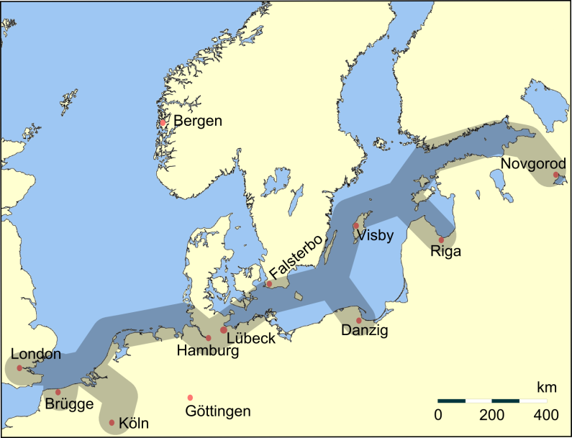
(http://en.wikipedia.org/wiki/Hanseatic_League (dostop: 26. 7. 2016).)

- Imenuj trgovsko zvezo severnonemških mest.
- Pojasni zakaj je ta trgovska zveza nastala.

- Judje v srednjeveških mestih.

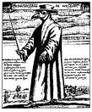
(http://sl.wikipedia.org/wiki/Kuga (dostop: 26. 7. 2016).)

- Na katero bolezen, ki je morila v srednjem veku, te spomni slika?
- Med tistimi, ki naj bi bili krivi za smrtonosno bolezen so ljudje obtožili Jude. S čim so se v srednjem veku Judje ukvarjali in zakaj so bili tako zelo osovraženi?

- Preberi spodnji tekst in odgovori na vprašanja. Pomagaj si tudi z učbenikom.

Leta 1503 je Maksimilijan Ptuju skupaj z Ljubljano podelil skladiščno pravico (12). Prav ta privilegij (ki v statutu 1376 ni izrecno naveden, najbrž pa ga je Ptuj že imel) je Ptujčanom zagotavljal prekupčevalni monopol pri trgovanju.
Kako močno je bil Ptuj odvisen od trgovine nam pove seznam Ptujčanov v statutu 1513 v čl. 168 (fol 33r do 40v), po katerem je mesto štelo 208 stanovanjskih zgradb in 19 obdavčenih poslopij, ki so bila namenjena obrtnim in drugim dejavnostim (mesto pa je po predvidevanjih štelo okoli 2.000 prebivalcev (14)). Še bolj nam to dejstvo potrjuje seznam obrtnikov, kjer prevladujejo le storitvene obrti (10 pekov in čevljarjev, 9 mesarjev, 6 usnjarjev, 5 klobučarjev, nožarjev in krojačev, 4 krznarji in zidarji, po 3 jermenarji, ključavničarji in kovači, po 2 sodarja, izdelovalca lokov, prevoznika, strojarja, zlatarja, lončarja, dvigovalca, mežnarja in kositrarja, po en apotekar, ranocelnik, brivec, žganjar, barvar, steklar, pasar, kuhar, kramar, sedlar, mizar, tkalec in tesar); glede na maloštevilnost posameznih dejavnosti (razen usnjarjev in mesarjev, ki so bili usmerjeni tudi v trgovino s kožami in živino) nobena obrt ni bila izvozno usmerjena. Prav zato je z zatonom trgovine ob koncu 16. stoletja mesto zaostalo in potonilo v poprečnost majhnega provincionalnega mesta.

(http://www.arhiv-ptuj.si/Objave/Ostale_publikacije/statut_1513 (dostop: 26. 7. 2016).)

- Kaj pomeni skladiščno pravo?
- Katere tri obrtne dejavnosti so bile najbolj zastopane v mestu?
- Katere dejavnosti so bile izvozno usmerjene?

- Na forumu sodeluj v razpravi na temo: »Meščanstvo – tuj element v fevdalni družbi?« Naloga se oceni s posebnimi opisnimi kriteriji za ocenjevanje argumentacije.

